

**福祉メディア実習室**

２０１９年度

下半期研修

**開館時間　１０：００～１５：３０**

**開館日　火、木、金曜日　最終日曜日**

**TEL・FAX　０５８４－７７－１２８２**

福祉メディア実習室は、障がい者の方を対象にパソコンの基礎から学んでいただくための施設です。専任の講師が指導いたします。県内の障がい者の方なら無料で利用していただけます。

利用は予約制ですので電話等でお申し込みください。

Excel

◇ワープロソフト【Word】の基礎を学習します

**全７回コース１０：００～１２：００**

**①１１月　５日（火）～１２月１７日（火）**

**全７回コース１３：３０～１５：３０**

**②　１月２８日（火）～　３月１７日（火）**

Word

◇表計算ソフト【Excel】の基礎を学習します

**（基礎）全３回コース**

**１０：００～１２：００**

**①１０月１０日（木）～１０月２４日（木）**

**②　２月２０日（木）～　３月　５日（木）**

**（応用）全２回コース**

**１０：００～１２：００**

**①１０月３１日（木）～１１月　７日（木）**

**②　３月１２日（木）～　３月１９日（木）**

◇インターネットの学習をします

**（基礎・応用）全２回コース**

**１０：００～１２:００**

**①基礎１月９日（木）　応用１月１６日（木）**

インターネット4

**１０：００～１５：３０**

◇個別に対応して学習します

**①１０月　３日（木）②１０月２７日（日）**

**③１１月１４日（木）④１１月２４日（日）**

**⑤１２月２２日（日）⑥　１月２３日（木）**

**⑦　１月２６日（日）⑧　２月１３日（木）**

**⑨　３月２６日（木）➉　３月２９日（日）**

特別講習

◇年賀状をを作成します

**全１回コース１０：００～１２：００**

**①１１月２１日（木）②１１月２８日（木）③１２月　５日（木）④１２月１２日（木）**

年賀状作成

◇iPadの基本操作を学習をします。

**全２回コース１３：３０～１５：３０**

1. **１０月　４日（金）・１０月１１日（金）**

　　iPad講座

注　日程は、会場・講師の都合等で変更になることがあります。

詳細は福祉メディア実習室までお問い合わせください。Word以外の研修は、Wordの基礎知識のある方が対象です。

特別講習は申込書の提出が必要です。

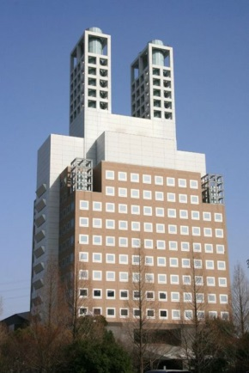

**〒５０３－０００６**

**岐阜県大垣市加賀野４－１－７　ソフトピアジャパンセンタービル１階**

**福祉メディアステーション内　福祉メディア実習室**

**【電話／ＦＡＸ】０５８４－７７－１２８２**

**【Ｅ－ｍａｉｌ】info@f-media.jp**

**【Ｕ　 Ｒ　 L】http://www.f-media.jp**

**【運営主体】一般財団法人　岐阜県身体障害者福祉協会**